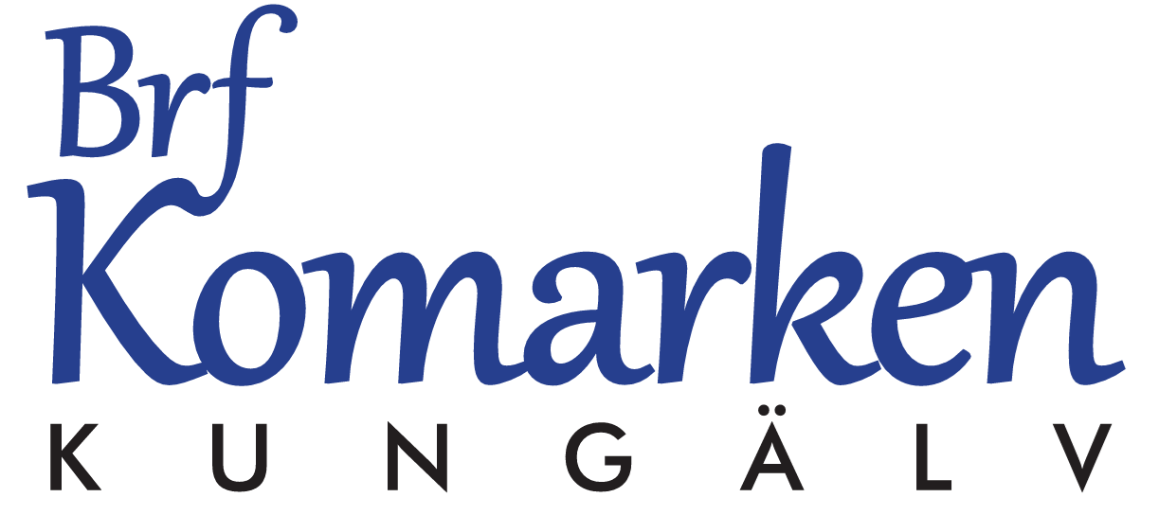

KVARTALSBLADET

Medlemsinformation juni 2025

Tack för ett fint årsmöte!
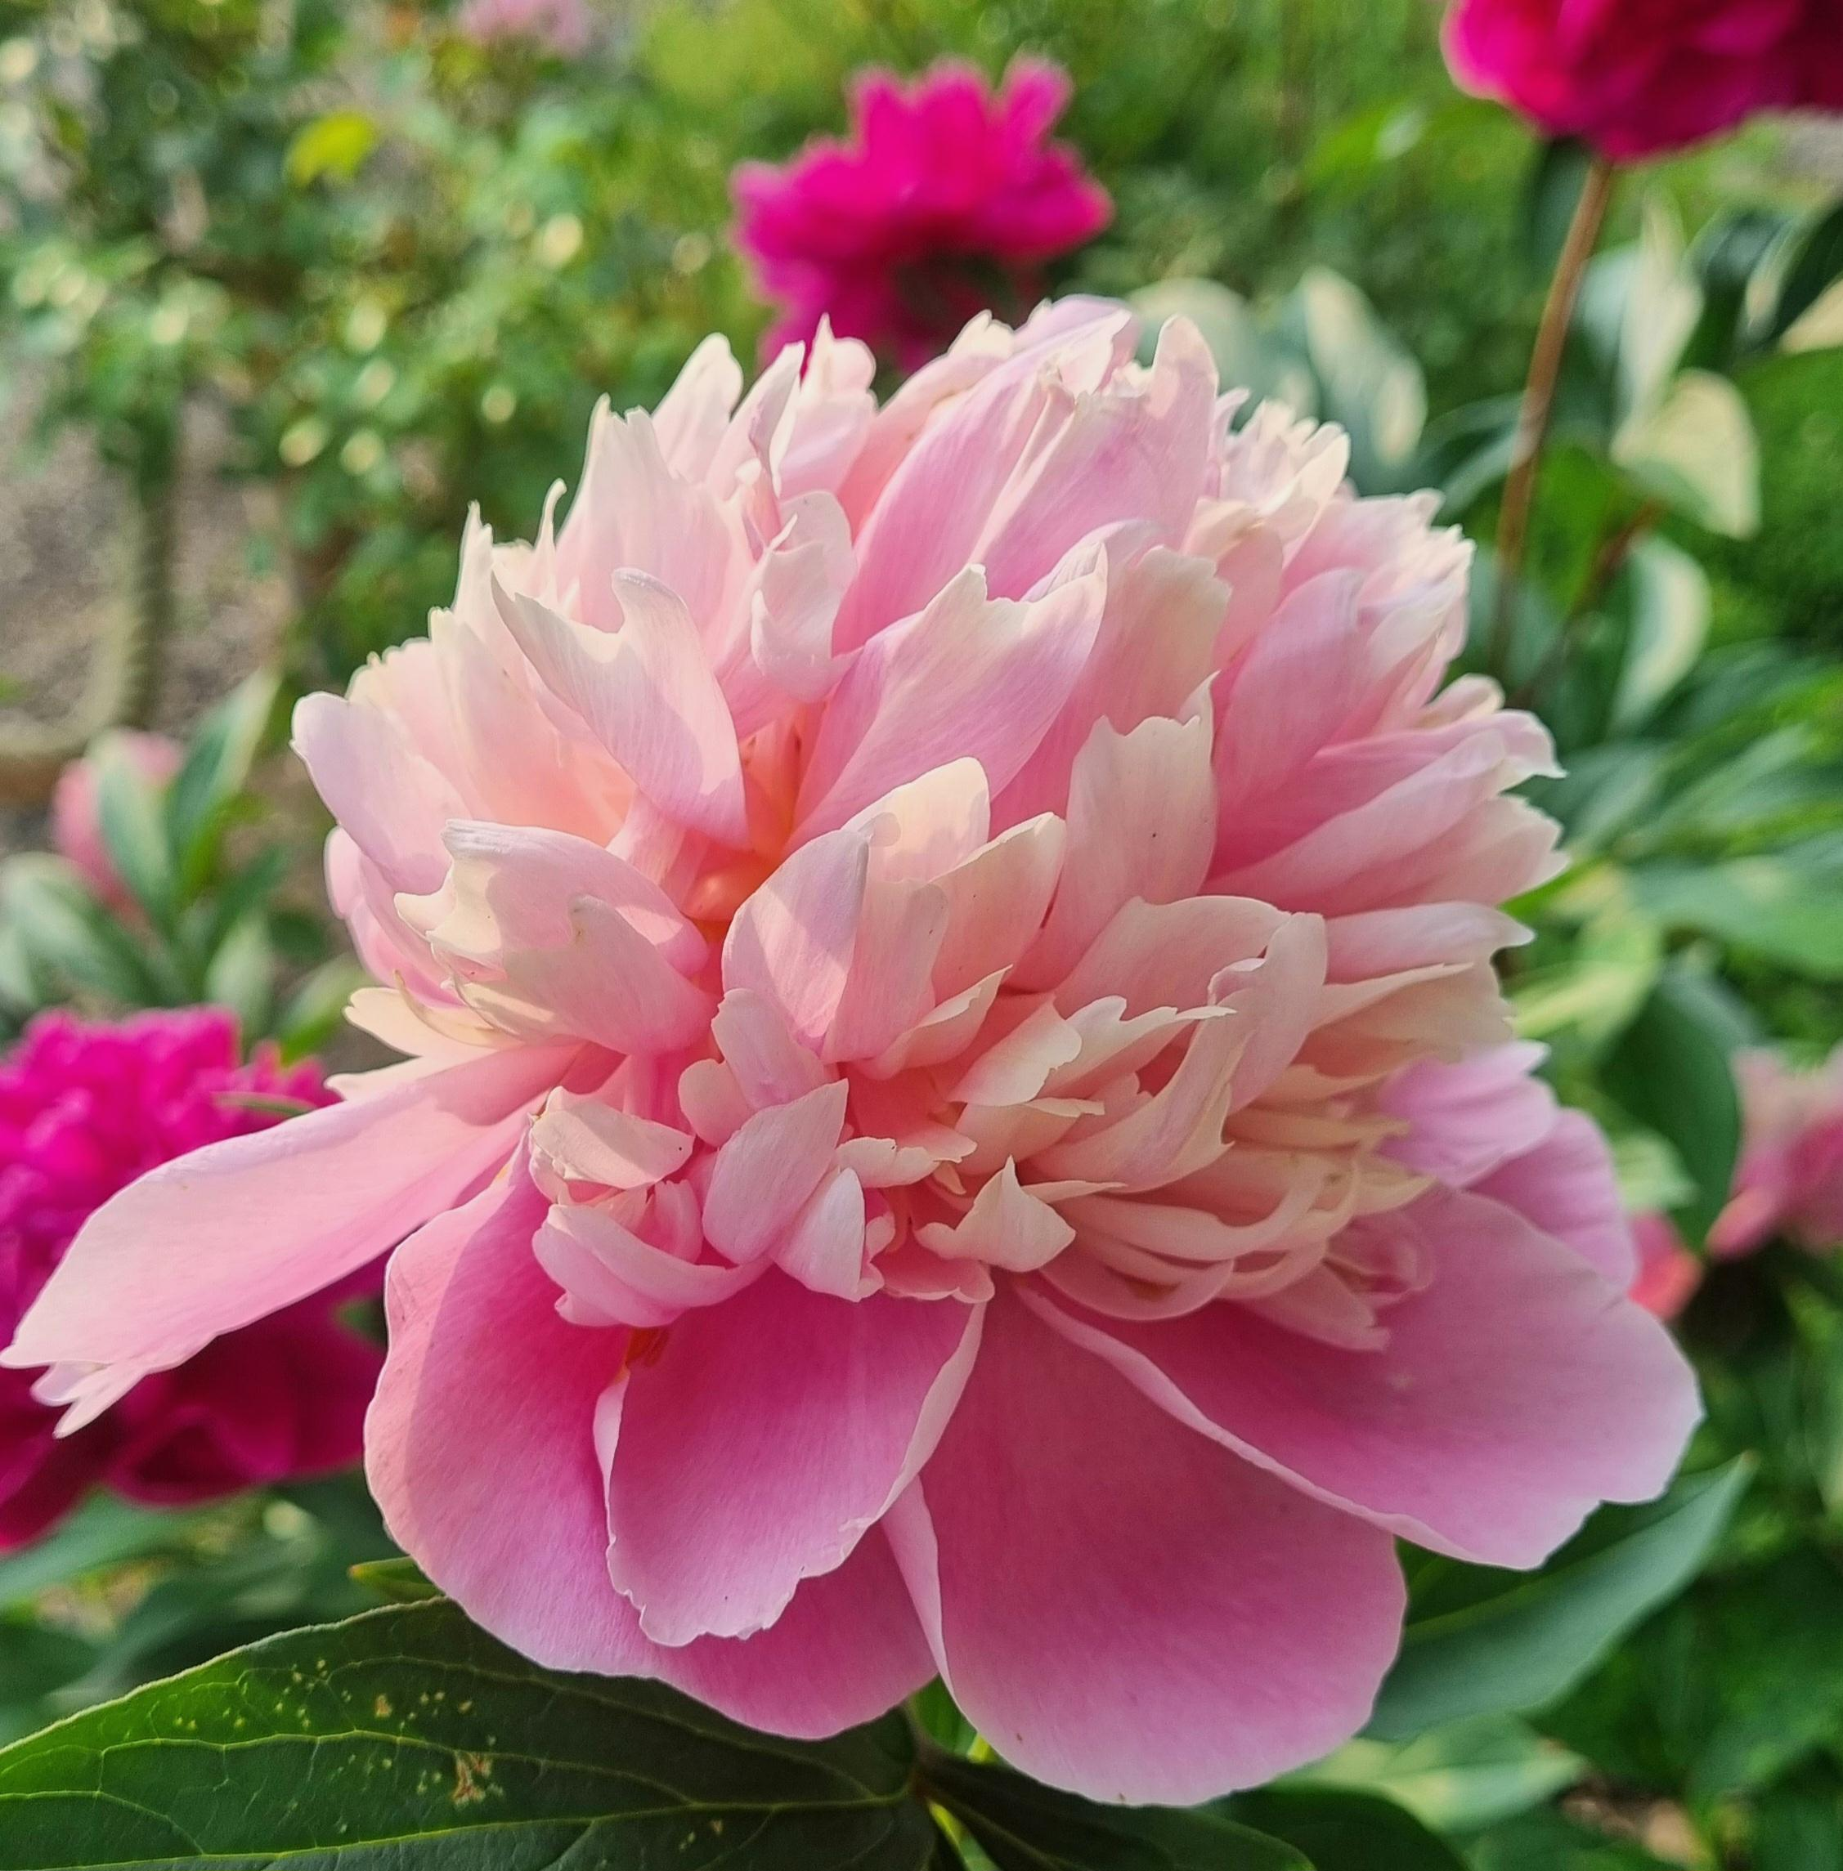
Stort tack till alla som deltog i årets årsmöte! Det var glädjande att se så många engagerade medlemmar. Vi hoppas på ännu större uppslutning nästa år!
Vid årsmötet valdes ny styrelse för kommande
verksamhetsår 2024/2025
Tamara Pasula – Ordförande
Ella Granlund – Vice ordförande
Lina Mackic – Sekreterare
Tore Andersson – Vice sekreterare
Lukas Pasula – Ledamot
Lena Forslund – Ledamot
Ann Frankenberg – Ledamot, HSB-representant
Kent Rydell – Revisor
Vi hälsar nya styrelsemedlemmar varmt välkomna!

Nya armaturer – energieffektiv förbättring
Styrelsen har beslutat att byta ut samtliga armaturer i föreningen till närvarostyrda lampor. Installationen på Kongahällagatan 48 är nu färdig.
Dessa lampor minskar energiförbrukningen, sänker kostnaderna och är bättre för miljön. Efter sommaren kommer arbetet att fortsätta i övriga delar av föreningen. Tack för ert tålamod!

Att tänka på vid andrahandsuthyrning
Planerar du att hyra ut din lägenhet i andra hand? Tänk på att du är ansvarig för lägenheten även under uthyrningen. Var noggrann med att välja en pålitlig hyresgäst. Undvik att lita blint på uthyrnings förmedlingar – de garanterar oftast bara att personen inte har betalningsanmärkningar. Kort sagt: Var noga med vem du hyr ut till!

Fasadmålning av låghusen klar
Ommålningen av låghusens fasader är nu slutförd – ett lyft för området!
Tack till alla för visat tålamod under processen.

Trevlig sommar önskar vi alla boende i Brf Komarken!
Vi hoppas på strålande väder, lata dagar och många trevliga möten ute på gården.
Med vänliga hälsningar / Styrelsen Brf Komarken

Felanmälan
All felanmälan görs till HSBs felanmälan på telefon 010-442 24 24
vardagar kl.8.00-16.30 eller på HSBs hemsida.
Vid övriga frågor är du välkommen att maila styrelsen på: styrelse@brfkomarken.se

HSB Brf Komarken, Kongahällagatan 72, 442 38 KUNGÄLV
www.brfkomarken.se styrelse@brfkomarken.se

